Miércoles
07
de Octubre

Primero de Primaria

Matemáticas

¿Quién tiene más?

Aprendizaje esperado: Lee, escribe y ordena números naturales hasta 100.

Énfasis: Comparar colecciones de objetos con procedimientos propios.

¿Qué vamos a aprender?

Continuarás con tu aprendizaje de lectura, escritura y ordenamiento de números naturales hasta 100.

Compararás colecciones de objetos con procedimientos propios.

Para esta sesión necesitarás:
- Tu cuaderno.
- Tus lápices de colores.
- Un dado.
- Tu material contable.
- Una cuerda para saltar.

¿Qué hacemos?

Juega con un adulto, papá, mamá o con quien te acompañe, para ello necesitarás tu material contable.

El juego consiste, en que ambos tomen el material contable con la mano derecha y cierran los puños, cuando abran la mano, tienes que ver quién tomo más piezas.

¿Cómo puedes saber quién tiene más? ¿Se puede saber a simple vista?

Coloquen su material que tienen en la mano en una mesa para que puedan contarlas y verifiques quién logro tomar más piezas.

Ahora inténtenlo con la mano izquierda.

Para la siguiente actividad, además de tu material contable, necesitarás un dado y tu cuaderno.

En este juego, también se trata de ver quién tiene más al final, cada uno tirara el dado tres veces, tomarán el número que indica el dado de piezas del material contable, apártalas y regístralas en el cuaderno, el número de piezas, para después saber cuántas fueron en total.

Por ejemplo, si tu dado cae en 4, tomarás 4 piezas de tu material y lo anotaras en tu cuaderno, para ello puedes usar rayitas, los dibujos de tus semillas, fichas o lo que estés utilizando para contar, lo importante es que todos los participantes del juego tengan el mismo registro.

Puedes guiarte con la siguiente tabla para registrar tus tiros, incluye más participantes si es necesario:

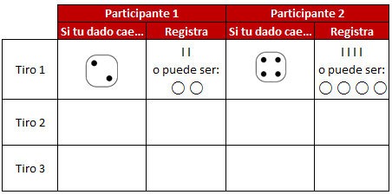

Después de que juntaron sus tres “montones” de material contable, observa quien logro juntar más, después cuéntenlo para confirmarlo y concuerde con su registro que hicieron.

Recuerda que puedes usar botones, semillas grandes, piedritas, tapa roscas, etc., como material contable.

Te invito a realizar un juego, se trata de saltar la cuerda, a ver quién logra más saltos, después de tres oportunidades, trata de no rebasar 15 saltos en total, igual que en la actividad anterior, deberán registrar los saltos y en lugar de palitos o circulitos, puedes representar cada salto con una U

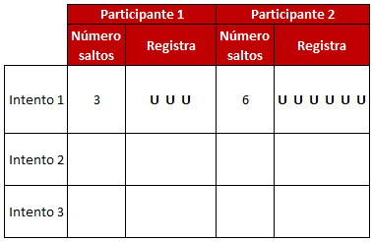

Revisen su registro, escribe el total de saltos y determinen quién es el ganador.

El Reto de Hoy:

Intenta saltar la cuerda ¿Cuántos saltos puedes dar sin detenerte? o puedes intentar en tres turnos el mayor número de saltos. Invita a tus hermanos, a tus papás o algún familiar a saltar contigo, al finalizar puedes comparar quién logró más saltos

¡Buen trabajo!

Gracias por tu esfuerzo.

Para saber más:
Lecturas

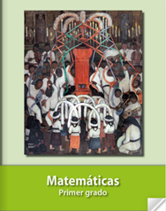
https://libros.conaliteg.gob.mx/20/P1MAA.htm

